**Лабораторна робота № 2**

Робота виконана за доапомогою програмного забезпечення StarUml, адже RationalRose не доступний на системі Linux.

Завдання 1.

***Створення акторів.***

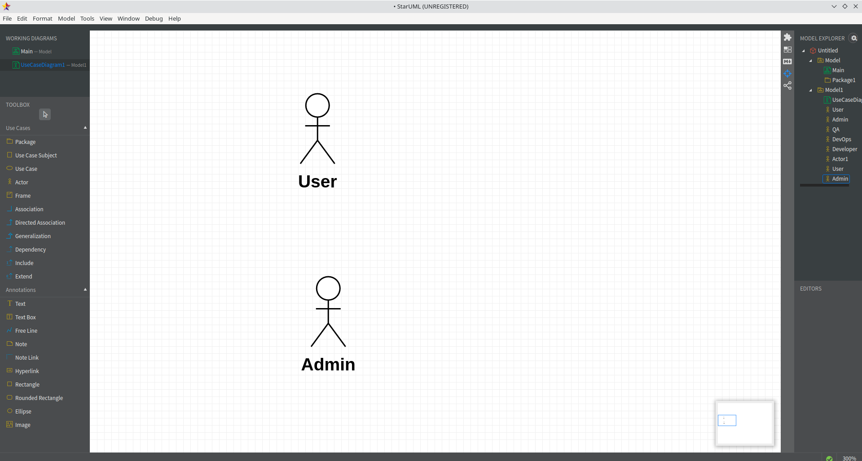***Створення прецедентів***

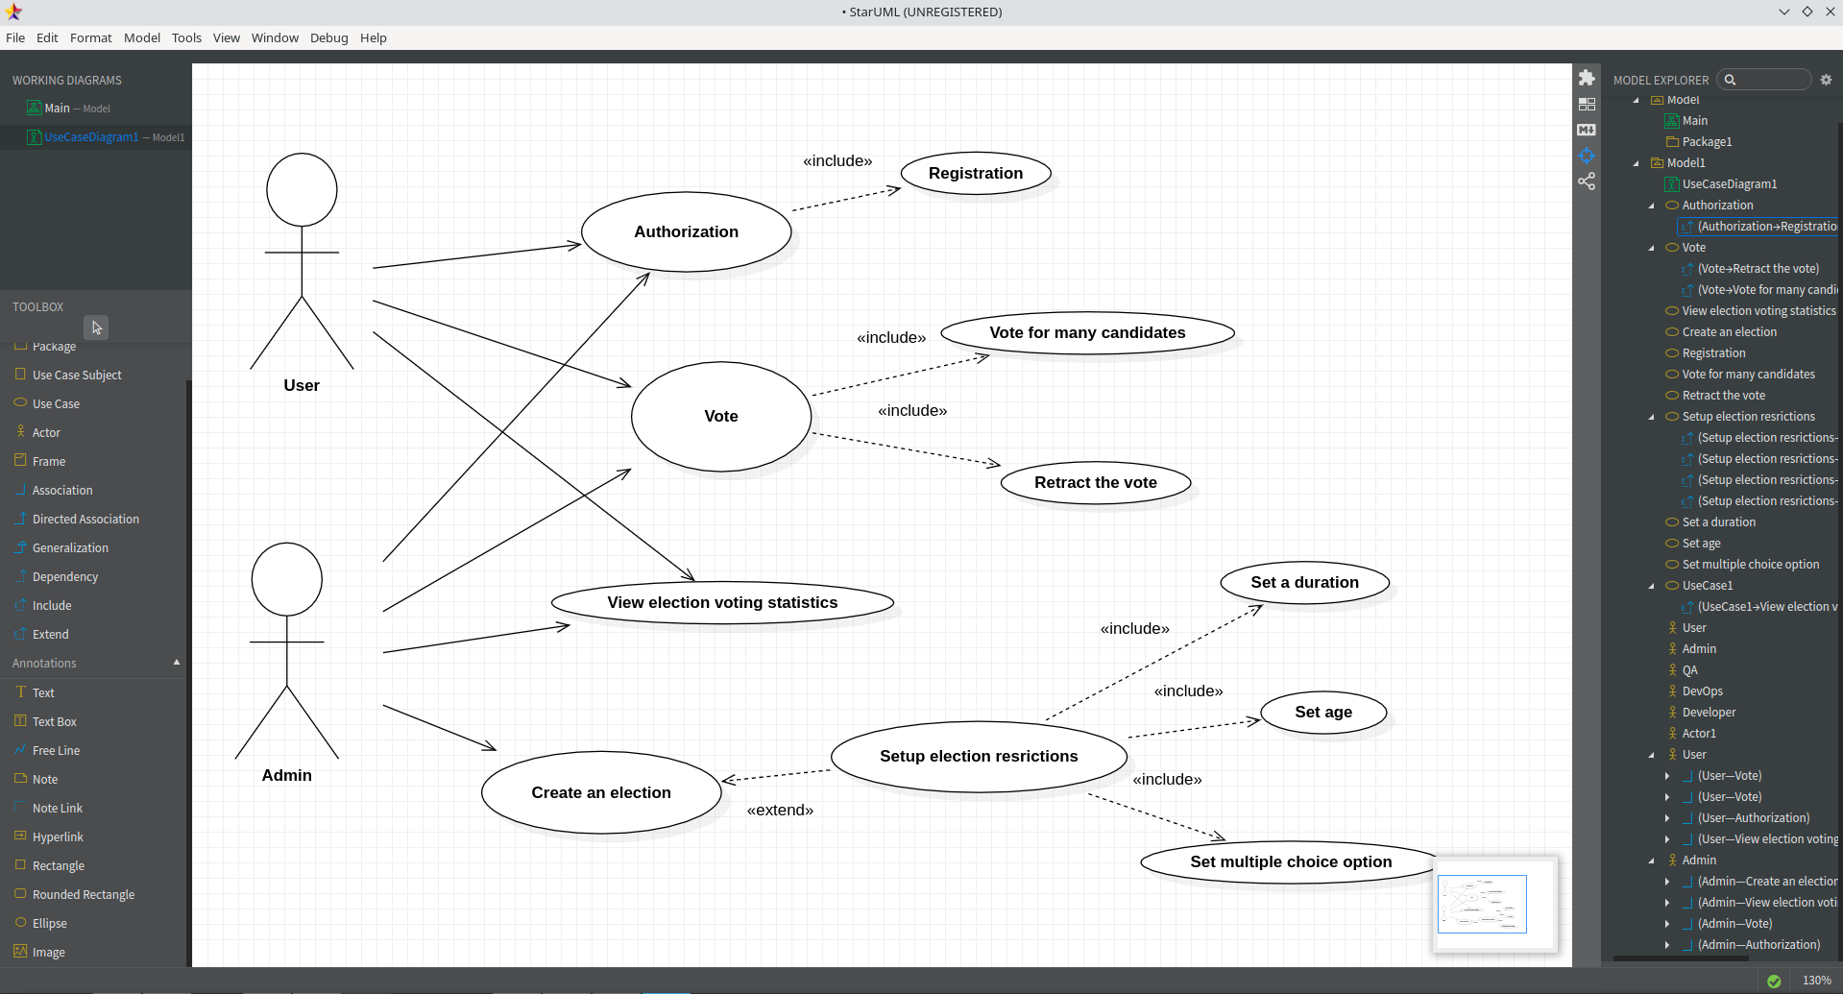**Завдання 2.**

*Магазин здійснює продаж товарів клієнтові шляхом оформлення документів «Замовлення». Директор магазину, прийняв рішення автоматизувати документообіг продажів товару і запросив для виконання робіт програміста. Поговоривши з директором, у відповідності з концепцією життєвого циклу (ЖЦ) програми програміст приступив до опису бізнес процесів, що супроводжують продаж товару. Взявши за основу мову UML, він розпочав з побудови контекстної діаграми процесів - Use Case diagram. Діаграма повинна відповісти на питання - «що повинно робитися в системі і хто учасник цих процесів».*

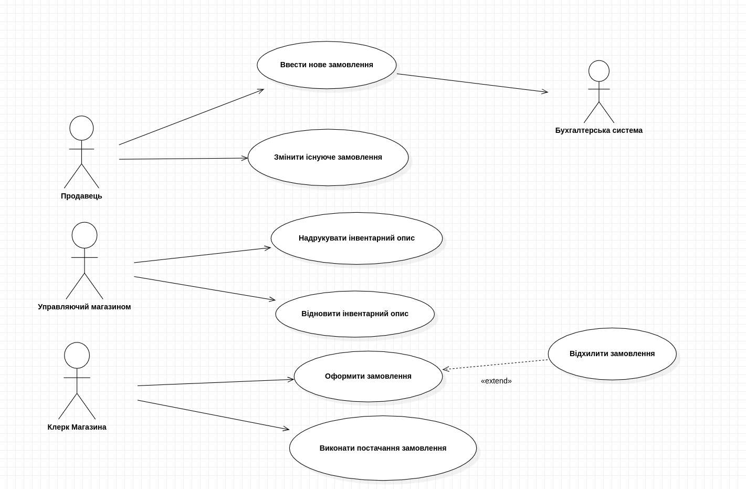

Висновки:

Встановили та навчилися користуватися програмами для створення діаграм. Створили дві діаграми Use Case. Також було знайдено альтернативу програмам — онлайн сервіс від Гугл - diagrams.net (https://app.diagrams.net/)